LEXUS ORAZ WEINSTEIN COMPANY
POSZUKUJĄ NOWYCH
TALENTÓW FILMOWYCH

ROZPOCZĘTO PRZYJMOWANIE ZGŁOSZEŃ
DO 4. EDYCJI KONKURSU LEXUS SHORT FILMS

FILMY Z 3 EDYCJI SĄ JUŻ DOSTĘPNE W INTERNECIE

1 czerwca 2017 r.

Dziś podczas Festiwalu Filmów Krótkometrażowych w Tokio (Tokyo Short Film Festival) Lexus oraz Weinstein Company ogłosiły rozpoczęcie czwartej edycji konkursu Lexus Short Films. W kolejnych edycjach Lexus przedstawia hasło, które ma zainspirować filmowców do tworzenia ciekawych historii. Hasłem tej edycji jest słowo TRANSFORMACJA, które odzwierciedla przekonanie Lexusa, iż najciekawsze rzeczy są efektem transformacji zwyczajnego w niezwykłe.

Twórcy mogą zgłaszać swoje filmy za pomocą Withoutabox, pierwszego serwisu branży filmowej. Wspólne przedsięwzięcie Lexusa i Weinstein Company wspomaga początkujących filmowców, dając im wyjątkową możliwość wejścia w świat sztuki filmowej pod kierunkiem uznanych specjalistów i z wykorzystaniem najnowszych technologii. Taki sposób wprowadzenia przypomina proces edukacji w fabrykach Lexusa, gdzie mistrzowie rzemiosła, zwani Takumi, uczą i inspirują nowe generacje pracowników.

W 4. edycji konkursu czwórkę finalistów spośród zgłoszonych prac wybierać będzie jury złożone z cenionych filmowców, wśród których znalazł się nominowany do Oscara autor i aktor Taylor Sheridan (znany z filmów Hell or High Water i Sicario oraz serialu telewizyjnego Sons of Anarchy), a także członkowie kierownictwa Weinstein Company i Lexusa. Kolejną serię filmów wyprodukuje Joey Horvitz i Weinstein Company.

– „Lexus Short Films to projekt, który pozwala nam odwdzięczyć się społeczności artystów za inspirowanie naszej marki. Od pierwszej edycji konkursu przeszliśmy długą drogę dzięki współpracy z firmą Weinstein Company, która podobnie jak my wspiera nowe talenty wśród filmowców i aktorów” – mówi Spiros Fotinos, dyrektor Lexusa ds. zarządzania marką i marketingu „Jesteśmy bardzo ciekawi, jak twórcy zinterpretują tegoroczne hasło, ponieważ transformacja jest jednym z motorów naszej marki. Zmieniając rzeczy zwyczajne w niezwykłe, tworzymy wyjątkowe doznania”.

Równocześnie z początkiem kolejnej edycji konkursu, 1 czerwca Lexus i Weinstein Company zapowiadają internetowy debiut czterech nagrodzonych filmów z 3. edycji Lexus Short Films: Game, Friday Night, MESSiAH oraz The Nation Holds Its Breath. Filmy będzie można obejrzeć na Prime Video za pośrednictwem Amazon Video Direct i www.LexusShortFilms.com, a także na innych kanałach. Filmy z 3. edycji konkursu wzięły udział w 65 festiwalach filmowych, zdobywając liczne nagrody przyznane przez jurorów i publiczność.

Harvey Weinstein, szef Weinstein Company, powiedział: – „Z ogromną satysfakcją wspólnie z firmą Lexus udostępniamy światu kolejne znakomite filmy. Talent każdego z filmowców zasługuje na szeroką prezentację. Nie możemy się doczekać następnych dzieł, w których nowi twórcy pokażą, czym jest dla nich transformacja.”

– „Inauguracja czwartej edycji Lexus Short Films połączona jest z od dawna wyczekiwaną sieciową premierą czterech filmów z poprzedniej edycji konkursu, co zachęci młodych filmowców do kolejnych kroków na ścieżce kariery. Podkreśla to również znaczenie współpracy Weinstein Company i Lexusa dla społeczności filmowej” – mówi prezes Weinstein Company, David Glasser.

Więcej informacji o konkursie Lexus Short Films można znaleźć pod adresem www.LexusShortFilms.com

FILMY Z 3. EDYCJI KONKURSU LEXUS SHORT FILMS:

Tytuł | FRIDAY NIGHT (PIĄTKOWA NOC)
Autor | Alexis Michalik
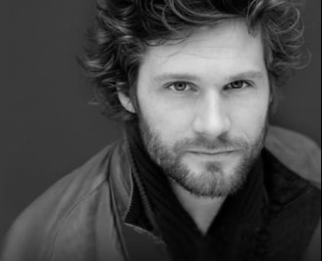 | Alexis Michalik to francuski aktor i reżyser polskiego pochodzenia. Występował m.in. w filmach Petits meutres en famille, Terre de lumière i serialu Kaboul Kitchen, a także filmach reżyserów takich jak Billy Zane, Diane Kurys, Safy Nebou, Yann Samuel i Alexandre Arcady. Ostatnio grał również w Le Dindon w reżyserii Thomasa Le Douareca i Les Fleurs Gelées wg Ibsena i Strindberga. Założył grupę teatralną Los Figaros, a po nakręceniu dwóch krótkometrażowych filmów, Au Sol (2013) i Pim-Poum le petit Panda (2014), wyreżyserował dwie sztuki, które wciąż grane są w Paryżu: Edmond i Intra Muros. Jest autorem scenariusza i reżyserem filmu Friday Night z 3. edycji konkursu Lexus Short Films. Obecnie pisze scenariusz i przygotowuje się do reżyserowania swego pierwszego filmu fabularnego – Edmond.
Kraj | Francja
Fabuła | Podczas odwiedzin u studiującej za granicą córki, Claire trafia w sam środek ataku obejmującego całe miasto. Nie znając języka, w ciemnościach nocy szuka drogi w obcym miejscu, by odnaleźć córkę i zapewnić jej bezpieczeństwo.
Nagrody | - Best Shorts – Special Mention – Award of Excellence  - Phoenix Film Festival – World Cinema – Best Short  - Napa Valley Film Festival – Nagroda Publiczności
Tytuł | MESSiAH (MESjASZ)
Autor | Damian Walshe-Howling
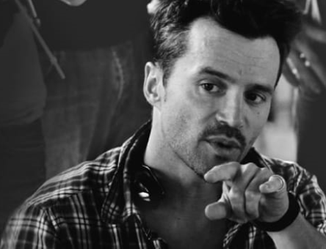 | Damian Walshe-Howling to aktor, reżyser i scenarzysta, znany z udziału w telewizyjnej produkcji Underbelly, za którą dostał nagrodę AFI Award 2008 dla najlepszego aktora drugoplanowego w spektaklu TV. Jego dorobek filmowy obejmuje tytuły takie jak He Died with a Felafel in his Hand, Macbeth oraz A Wreck A Tangle, zaś teatralny – sztuki A View of Concrete, Danny and the Deep Blue Sea, Fool for Love i Men. Ostatnio w ramach 3 edycji Lexus Short Films Damian napisał scenariusz, wyreżyserował i wyprodukował film MESSiAH. Aktualnie pracuje jako reżyser dla Princess Pictures i Guilty Content.
Kraj | Australia
Fabuła | Dla nieudacznika z Irlandii i eleganckiej Paryżanki podróż po Australii przyjmuje nieoczekiwany obrót, gdy na pustkowiach spotykają wyjątkowo dziwnego człowieka.
Nagrody | - Australian Cinematography Society – Gold Award  - Best Shorts – Best of Show
Tytuł | GAME (GRA)
Autor | Jeannie Donohoe
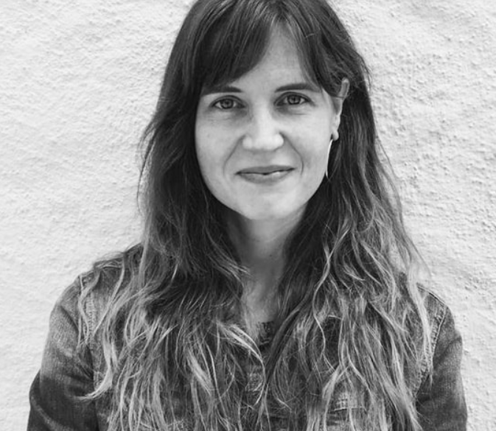 | Jeannie Donohoe to scenarzystka i reżyserka z Los Angeles. Ma w dorobku wiele filmów krótkometrażowych, w tym Game, Lambing Season (pokazany na ponad 50 festiwalach i wielokrotnie nagradzany, m.in. „Best Short Films 2014” Indiewire, pokazywany na PBS Film School Shorts) oraz Public (Palm Springs ShortFest, PBS Imagemakers). W 3. edycji Lexus Short Films zyskała możliwość napisania scenariusza i wyreżyserowania filmu Game, który został wyprodukowany przez Weinstein Company. Ukończyła z wyróżnieniem wydział reżyserii Columbia University. Studiowała w Dartmouth College, ma także za sobą studia nauczycielskie i pracę w szkole średniej w ramach programu Teach for America. Obecnie pracuje nad swoim pierwszym pełnometrażowym filmem fabularnym.
Kraj | USA
Fabuła | Do szkoły średniej trafia nowy uczeń, który okazuje się fenomenalnym koszykarzem. Czy talent i pasja wystarczą, by stworzyć drużynę?
Nagrody | - Best Shorts - Special Mention – Award of Excellence  - Julien Dubuque Film Festival - Best Short Film Award  - LA Indie Film Festival – Wybór Publiczności  - Napa Valley Film Festival – Nagroda Publiczności  - San Luis Obispo International Film Festival - Special Jury Award – Narrative Short Category  - Tokyo Lift-off Festival – Best Live Action Narrative – oficjalny wybór New York Lift-Off

Tytuł | The Nation Holds Its Breath (Naród wstrzymuje oddech)
Autor | Kev Cahill
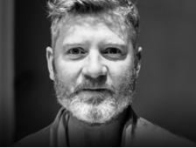 | Kev Cahill ukończył studia matematyczne i informatyczne w Trinity College Dublin, pracował jako DJ dla Red Bulla, sprzedawał napoje na festiwalach i prowadził hurtownię owoców. Gdy po rozbiciu ciężarówki firma zbankrutowała, postanowił zająć się tworzeniem efektów specjalnych do filmów. Pracował nad wysokobudżetowymi produkcjami takimi, jak Gra o Tron, Gwiezdne Wojny VIII i Fantastic Beasts. Stworzył również kilka teledysków. W roku 2015 wyreżyserował swój pierwszy krótkometrażowy film More Than God, pokazany na ponad 40 międzynarodowych festiwalach i wielokrotnie nagrodzony. To doprowadziło go do finałowej czwórki reżyserów Lexus Short Films i pozwoliło stworzyć drugi krótkometrażowy film – The Nation Holds Its Breath. Kev zajmuje się teraz reżyserowaniem reklam i pracuje dla Oxfam i McDonald’s, a jednocześnie pisze scenariusz do własnego filmu fabularnego.
Kraj | Irlandia
Fabuła | W dniu najważniejszego w historii Irlandii meczu futbolowego, przyszły ojciec musi dokonać wyboru – trzymać rękę żony podczas porodu, czy kibicować narodowej drużynie walczącej o awans do ćwierćfinałów Pucharu Świata.
Nagrody | - Best Shorts – Special Mention - Award of Excellence  - Chicago Irish Film Festival – Nagroda Publiczności  - Cine Gael Montreal Irish Film Festival – Nagroda Publiczności  - Dublin International Film Festival – Nagroda Publiczności  - Hollywood Comedy Shorts Festival – Best Rom Com  - LA Indie Film Festival – Najlepszy Reżyser

LEXUS SHORT FILMS
Konkurs Lexus Short Films został zorganizowany po raz pierwszy w 2013 roku. Jego celem jest wspieranie i kształcenie młodego pokolenia twórców filmowych. Dzięki zaangażowaniu Lexusa początkujący reżyserzy i scenarzyści otrzymali unikalną możliwość współpracy z renomowanym studiem The Weinstein Company oraz zaprezentowania swoich filmów na międzynarodowej scenie. Więcej informacji jest dostępnych na stronie www.lexusshortfilms.com oraz na #LexusShortFilms.

MARKA LEXUS
Debiutująca w roku 1989 na rynku północnoamerykańskim marka Lexus zdobyła światowe uznanie dzięki doskonałej jakości swoich produktów i modelowej obsłudze klienta. Słynący z niezawodności swoich samochodów Lexus jest obecnie liderem napędów hybrydowych wśród ekskluzywnych marek, łącząc innowacyjne rozwiązania techniczne z niezrównanym poziomem luksusu. Marka ta jest znana na ponad 90 rynkach całego świata. Stopniowe zmiany, jakim podlega marka Lexus, znajdują swoje odzwierciedlenie nie tylko w awangardowym wzornictwie jej najnowszych modeli, ale również w jej dążeniu do zdobycia serc nowej generacji konsumentów dóbr luksusowych swoją niezwykłą aurą oraz oryginalnymi i budzącymi emocje produktami oraz usługami. http://www.lexus-polska.pl

THE WEINSTEIN COMPANY

The Weinstein Company (TWC), będąca producentem i dystrybutorem w branży multimedialnej, została założona w październiku 2005 r. przez braci Boba i Harveya Weinsteinów, którzy w roku 1979 stworzyli wytwórnię filmową Miramax Films.
Do grupy TWC należy również założone w 1993 roku przez Boba Weinsteina studio filmowe Dimension Films. Pod zarządem Harveya i Boba Weinsteinów studia Miramax i TWC uzyskały 357 nominacji oskarowych, z których 82 zostały zwieńczone nagrodami Akademii Filmowej.

Od 2005 roku TWC i Dimension Films wyprodukowały wiele słynnych filmów, takich jak:
„Vicky Cristina Barcelona”, „Lektor”, „Bękarty wojny”, „Krzyk 4”, „Mali agenci”, „Jak zostać królem”, „Niepokonani”, „Artysta”, „Mistrz”, „Poradnik pozytywnego myślenia”, „Django”, „Straszny film 5”, „Kamerdyner”, „Tajemnica Filomeny”, „Gra tajemnic”, „Paddington”, „Złota dama”, „Do utraty sił”, „Carol”, „Nienawistna ósemka”, „Młodzi przebojowi”, „Kamienne pięści”, „McImperium” oraz nominowany do Oskara film „Lion. Droga do domu”.

Chlubą firmy TWC jest również bardzo aktywny dział produkcji telewizyjnej, który w swoim dorobku ma dwanaście nominacji do nagrody Emmy w roku 2015. TWC Television jest producentem osadzonego w scenerii siłowni programu z gatunku reality show „Project Runway” oraz pokrewnej serii „Project Runway All Stars”, które prowadzi Alyssa Milano, „Project Runway Jr” z udziałem supermodelki Hannah Davis, a także „Under The Gunn” oraz „Threads” z udziałem krytyczki modowej Kelly Osbourne. Z seriali fabularnych wymienić można drugi już sezon „Marco Polo” Johna Fusco, realizowany w kooperacji z Netflix oraz „War & Peace”, który zadebiutował w kanałach Lifetime, A&E i HISTORY w roku 2016. W przygotowaniu są produkcje fabularne „Ten Commandments”, „The Hour Of Peril” Daniela Stashowera oraz rozgrywany w środowisku wojskowym dramat „Six” dla kanału HISTORY oraz „Mali agenci” dla Netflixa. W roku 2017 w kilku sieciach telewizyjnych, m.in. MTV, Lifetime i AMC, zadebiutuje szereg premierowych produkcji TWC. Więcej informacji o firmie The Weinstein Company można znaleźć na Twitterze, Facebooku, Instagramie i stronie www firmy.

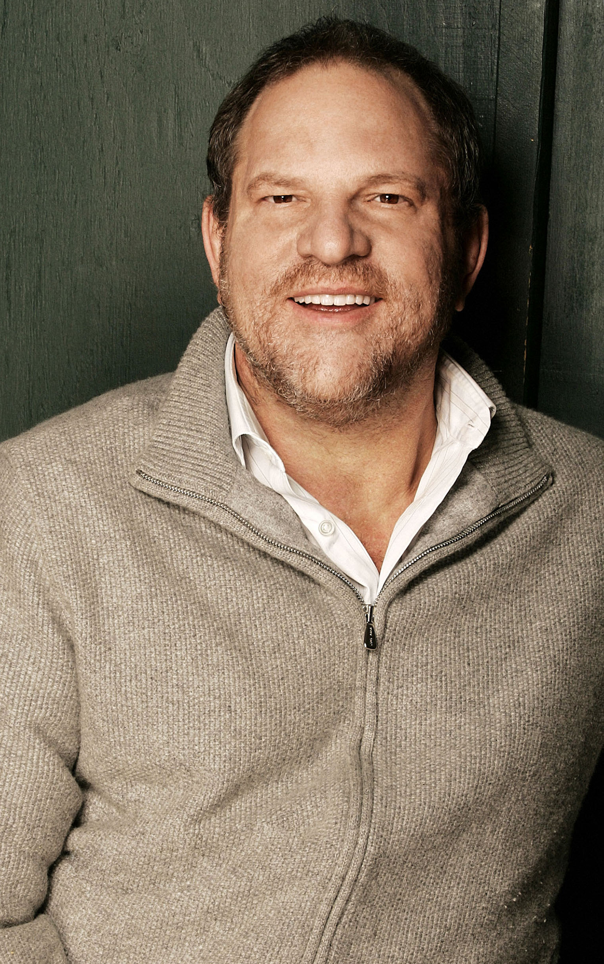

Harvey Weinstein
prezes The Weinstein Company

Harvey Weinstein otworzył The Weinstein Company (TWC) ze swoim bratem Bobem w październiku 2005 roku. Od tamtej pory firma wyprodukowała tak znane filmy jak „Artysta”, „Jak zostać królem”, „Poradnik pozytywnego myślenia”, „Django” i „Gra tajemnic”. Do TWC należy Dimension Films, producent popularnych serii „Krzyk”, „Mali agenci” i „Straszny film”. TWC i Dimension Films stworzyły wspólnie wiele filmów, które odniosły komercyjny sukces i spotkały się z uznaniem krytyków. W czasie gdy Bob i Harvey zarządzali firmami Miramax oraz TWC, zdobyli 357 nominacji do Oskara oraz wygrali 82 statuetki. TWC w ostatnim czasie wprowadziła do dystrybucji takie filmy jak „Carol”, „Nienawistna ósemka”, „Kamienne pięści”, „McImperium” oraz film „Lion. Droga do domu”, który otrzymał nominację do Oskara w kategorii najlepszy film.

TWC prowadzi aktywny dział telewizyjny, który zdobył 12 nominacji do Emmy w 2015 roku. Weinstein Television produkuje popularny reality show „Project runway”, serial fabularny „War & peace”, który miał premierę w styczniu 2016 roku na kanałach A&E, Lifetime i HISTORY, „Peaky Blinders” na Netflixie, „Doctor Thorne” na Amazon, „The mist” Stephena Kinga dla Spike TV i dramat wojenny „Six” dla History. Wydawnictwo Weinstein Books należące do TWC i The Perseus Books Group, publikuje książki najważniejszych i najbardziej wpływowych autorów, w tym „Finding me” Michelle Knight oraz „Obsessed” Miki Brzezinski, które znalazły się na liście bestsellerów New York Timesa. W 2015 roku Weinstein założył Weinstein Live Entertainment, niezależną firmę zajmującą się produkcjami teatralnymi. Jednym z osiągnięć firmy jest wystawiony na Broadwayu musical „Finding Neverland” w reżyserii Diane Paulus.

Harvey Weinstein i jego brat założyli Miramax Films w 1979 roku. Nazwa firmy nawiązywała do imion ich rodziców, Miriam i Maxa. Pod ich zarządem Miramax wyprodukował bardzo popularne i uznane przez krytyków filmy niezależne, z których 16 otrzymało nominację do Oscara w kategorii najlepszy film w ciągu 16 lat.

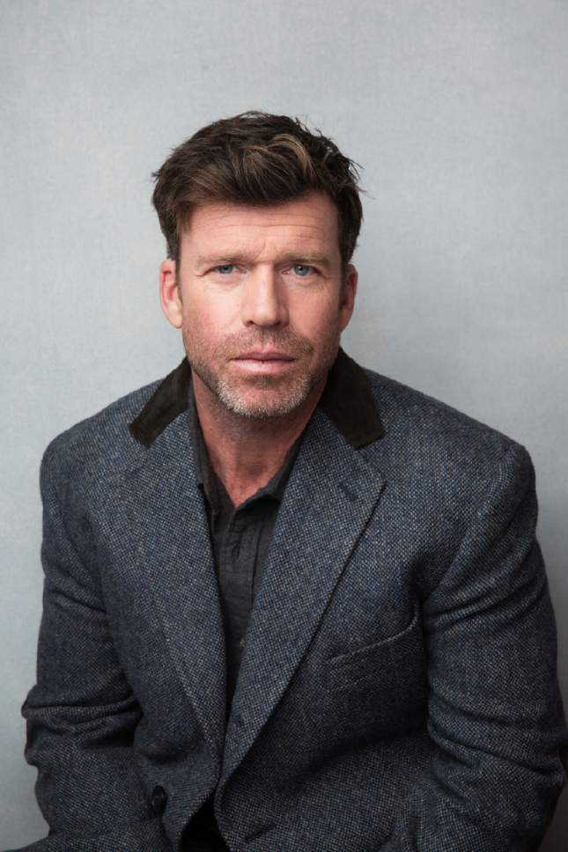
Taylor Sheridan

Nominowany do Oskara scenarzysta zadebiutował w roli reżysera thrillera „Wind River”, ostatniej części trylogii jego autorstwa. Film zadebiutował na Sundance Film Festival 2017 i trafi do kin w sierpniu tego roku. Główne role grają Jeremy Renner i Elizabeth Olsen, a za produkcję odpowiadała firma The Weinstein Company.

Sheridan jest m.in. autorem scenariusza do filmu „Aż do piekła”, który dobył 4 nominacje do Oskara, w tym w kategoriach najlepszy film i najlepszy scenariusz oryginalny. Film był nominowany także do innych nagród: Gotham Awards, Critics’ Choice Awards, Złotych Globów, WGA Awards i Independent Spirit Awards.

Do jego wcześniejszych prac należy „Sicario” z 2015 roku w reżyserii Denisa Villeneuve’a, z Benicio Del Toro, Emily Blunt i Joshem Brolinem w rolach głównych. Film zdobył nominacje do wielu nagród, w tym najlepszy film kinowy PGA i najlepszy oryginalny scenariusz WGA. Jego sequel, „Soldado”, jest obecnie w postprodukcji. Film wyreżyserował Stefano Sollima. Aktualnie Sheridan pracuje nad adaptacją DISORDER w oparciu o francuski film dla Escape Artists i Sony Pictures. Sheridan będzie również scenarzystą i reżyserem serialu telewizyjnego „Yellowstone” z Kevin Costnerem, który produkować będzie The Weinstein Co.

Sheridan mieszka z rodziną w stanie Utah.

WITHOUTABOX

Withoutabox (https://www.withoutabox.com) to serwis umożliwiający filmowcom zgłaszanie filmów do udziału w festiwalach. Od roku 2001 przyjął niemal 3 miliony zgłoszeń do najważniejszych festiwali filmowych świata. Ponad 150 ze zgłoszonych tytułów uzyskało nominację do Oscara, a dziesiątki z nich stało się laureatami tej nagrody. Więcej informacji o Withoutabox można znaleźć pod adresem https://www.withoutabox.com. Withoutabox jest własnością IMDb, najważniejszej filmowej witryny w internecie.

###

